**Задание 1.**

*1.1 Use case диаграмма*

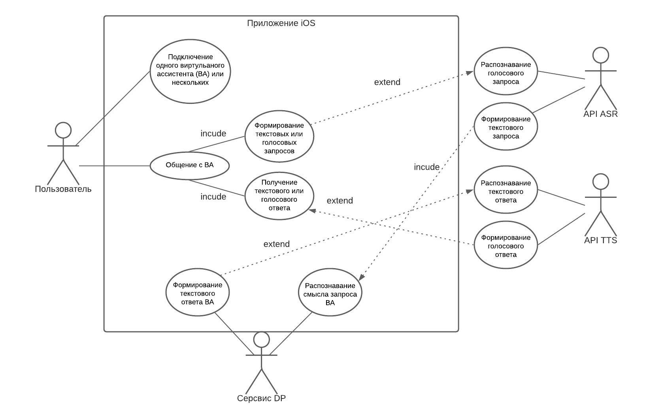

*1.2 Диаграмма состояний для use case*

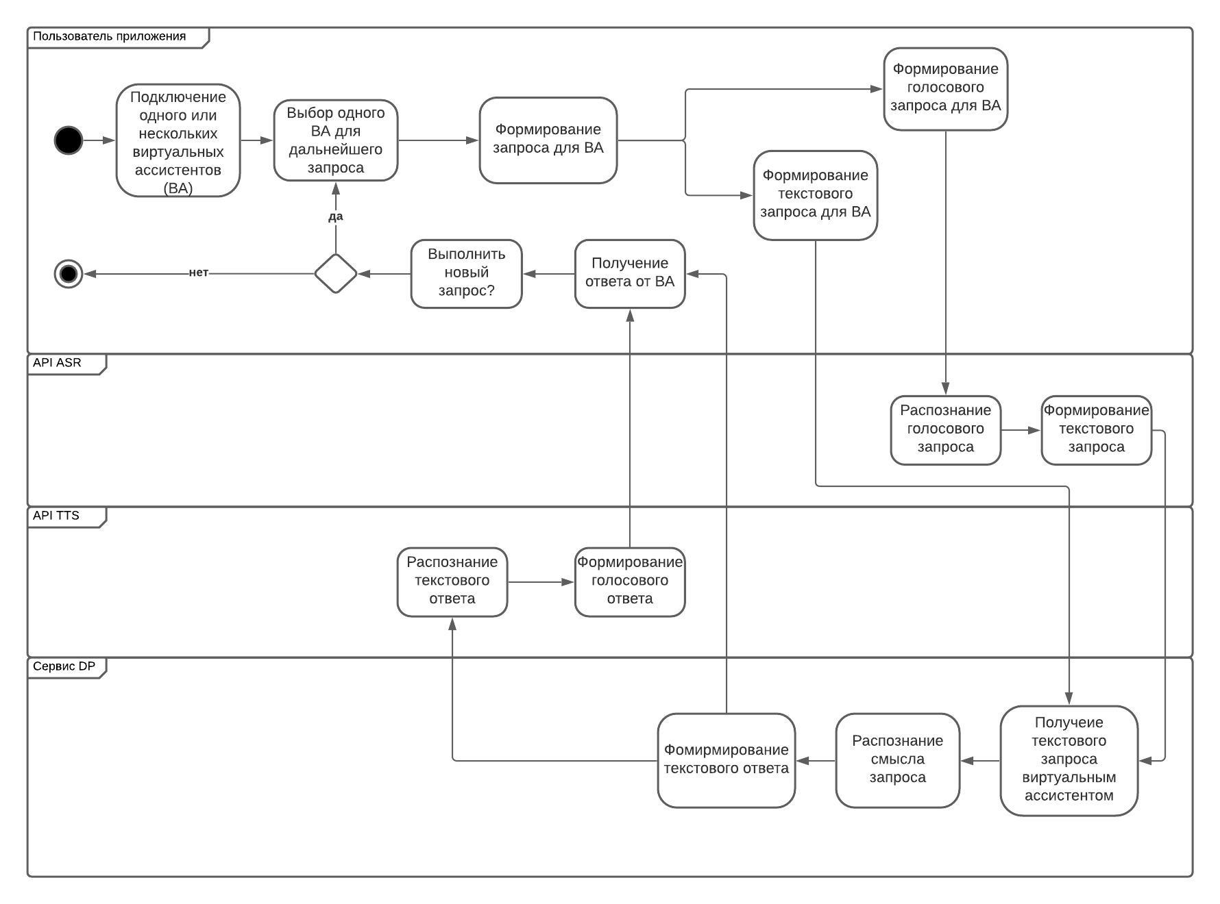

*1.3 Пример другого use case*

Выбор пользователем понравившегося в товара в интернет-магазине и совершение покупки этого товара через интернет приложение:

- Пользователь открывает приложение со списком имеющихся товаров;

- Осуществляет поиск и выбирает категорию/секцию товаров, включая фильтр;

- Система отображает все товары из выбранной категории/секции;

- Пользователь выбирает понравившийся товар из категории/секции и переходит в раздел данного товара;

- Система отображает страницу (раздел) товара с наименованием характеристик (вес/ размер/ цвет/ цена/ количество в наличие/ индивидуальный номер/ др.), оценку покупателей и отзывы, а также рекомендуемые товары;

- После изучения информации о товаре на странице пользователь делает выбор о его покупке кладет в раздел «корзина товаров» (и/или переходит к новому поиску);

- Система добавляет товар в раздел «корзина товаров» для дальнейшей оплаты его пользователем;

- Пользователь по окончании выбора интересующих его товаров переходит в раздел «корзина товаров» и оформляет через оплату товаров;

- Система сохраняет заказ пользователя и направляет ему уведомление через сообщение на номер телефона/E-mail.

**Задание 2.**

*2.1 Описание документации в общем.*

Так как разрабатываемое приложение подразумевает включение в себя работу различных микросервисов, необходимо составить описание, как приложения в целом, так и описание работы каждого микросервиса в отдельности, а также описать взаимодействия этих микросервисов между собой.

Первоначально необходимо описать какие требования будут предъявляться к приложению в целом, а именно его назначение и задачи, особенности, условия функционирования, сведения о пользователях и пр.

Описание требований позволит сформировать ряд процессов, которые будет выполнять разрабатываемое приложение, дать оценку эффективности разработки, исходя из ее особенностей, обозначить целевую аудиторию и другое.

Далее следует описать перечень микросервисов, которые будут входить в работу разрабатываемого приложения, их назначение и основные характеристики и выполняемые ими процессы, а также требования к способам и средствам связи для информационного обмена между этими микросервисами.

Помимо этого, следует указать требования к характеристикам взаимосвязей создаваемого приложения со смежными приложениями, требования к его совместимости, в том числе указания о способах обмена информацией, требования к режимам функционирования, требования по диагностированию, требования к программному обеспечению и техническому обеспечению, а также перспективы развития, модернизации приложения.

Для наглядности и понимания работы разрабатываемого приложения можно сформировать диаграмму бизнес процессов, показывающую способы выполнения задач и условия функционирования.

Так же для представления структуры разработки можно указать схему декомпозиции входящих в функционирование приложения микросервисов и их взаимосвязи.

*2.2 Документация по микросервисам.*

При описании требований к средствам и способом связи для обмена информацией между микросервисами можно указать следующие характеристики: перечень передаваемых сведений, описание протоколов, структура локальных сетей, требуемая скорость передачи этих данных, применение мобильного интернета или WiFi и других способов и особенностей передачи данных.

Состав, структура и способы организации данных в микросервисах должны быть определены заранее, с наличием независимых от других микросервисов технических средств, обеспечивающих надежность хранения данных. При учете производительности и объему хранения данных следует учитывать возможное количество одновременно работающих в приложении пользователей, количество одновременно выполняемых запросов к миркосервису, количество проводимых (регистрируемых) за единицу времени транзакций, время отклика при разном количестве единовременных запросов и работающих пользователей, при разном количестве обрабатываемых данных, объем хранимых данных (в частности, изображений и видеозаписей), время подключения дополнительных вычислительных мощностей при достижении предельной нагрузки, время подключения дополнительных мощностей при значительном увеличении объема хранимых данных. Данных характеристики влияют на требования к программному и техническому обеспечению работы микросервисов.

Функциональность микросервисов также может быть детализирована следующими требованиями: режимы эксплуатации (штатный, аварийный, технический), уровень доступа к данным и операциям микросервисов, возможности изменения данных (просмотр или редактирования), и др. Также следует уделить внимание сохранности информации в случае возможных аварий и отказов, потеря питания, выход из строя сервера, выход из строя устройства хранения.

Также необходимо уделить внимание защите информации от несанкционированного доступа: обеспечение требований к авторизации, сложности пароля, ролевой модели доступа, требование по применению ключей электронной подписи для выполнения особо важных операций и др.

Перспективы развития и модернизация микросервисов также должны заранее учитываться для исключения нарушения целостной функциональности работы приложения и взаимодействия микросервисов между собой.

Дополнительно можно дать визуальное представление в виде схем-рисунков, как бы могло выглядеть функционирование отдельно каждого микросервиса в приложении с пошаговым описанием действий пользователя при взаимодействии с ним.